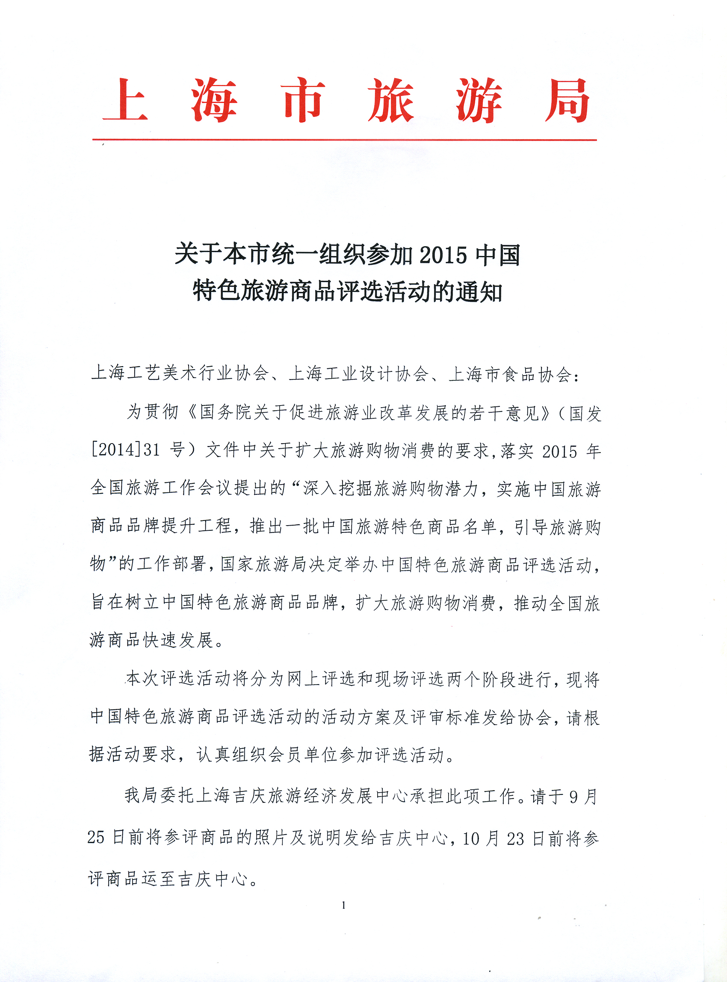

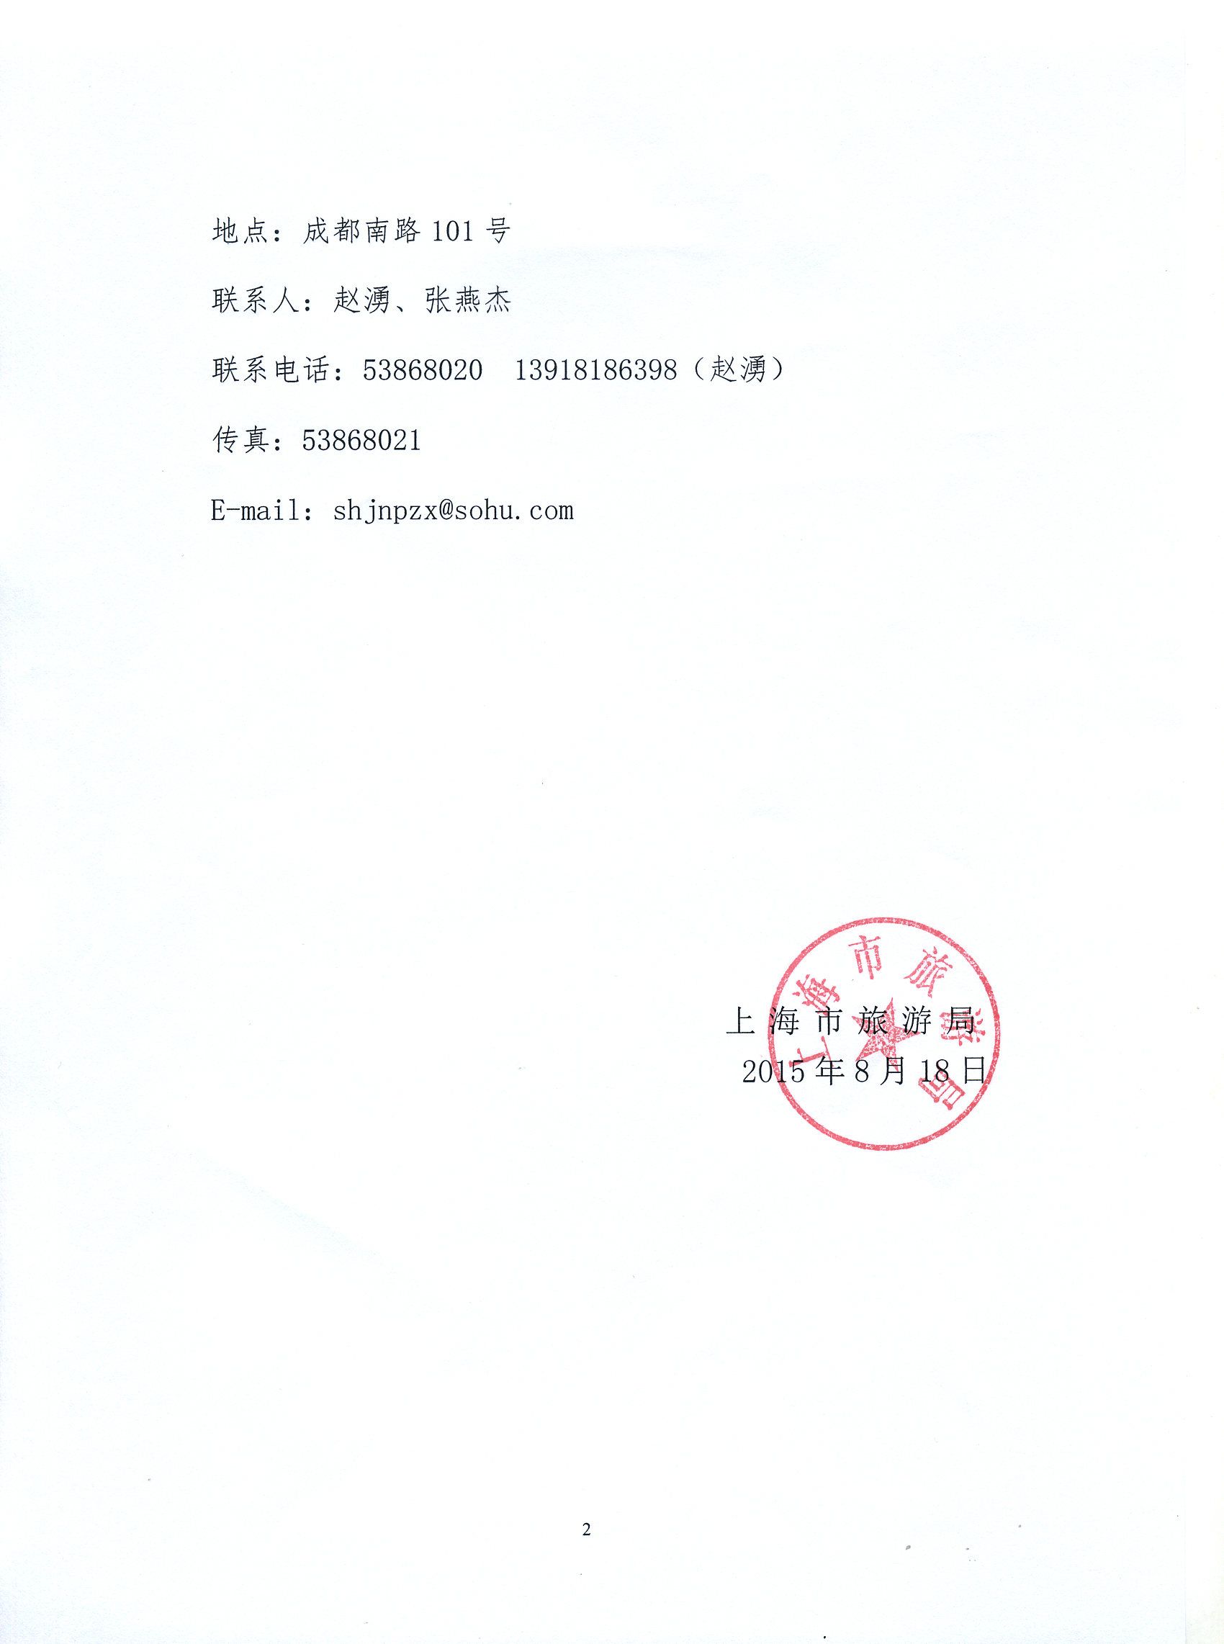

附件1
中国特色旅游商品评选活动方案
为贯彻《国务院关于促进旅游业改革发展的若干意见》（国发﹝2014﹞31号）文件中关于扩大旅游购物消费的要求,落实2015年全国旅游工作会议报告的“深入挖掘旅游购物潜力，实施中国旅游商品品牌提升工程，推出一批中国旅游特色商品名单，引导旅游购物”的工作部署，国家旅游局决定举办中国特色旅游商品评选活动，旨在树立中国特色旅游商品品牌，推动全国各省区市旅游商品快速发展，扩大旅游购物消费，力争将评选活动打造成中国旅游商品的标志性活动。
一、名称
中国特色旅游商品评选活动
二、组织机构
主办单位：国家旅游局
承办单位：中国旅游协会
协办单位：北京兴旅国际传媒有限公司、百度网
评审：邀请国内知名专家学者组成评审委员会
三、地点及时间安排
1.现场评选地点：云南省昆明滇池国际会展中心
2.时间安排：
（1）8月10日在国家旅游局503会议室上午召开“中国特色旅游商品评选活动”动员说明会，请各省（区、市）旅游委（局）、旅游协会负责旅游商品工作的同志参加。
（2）9月25日前请各省区市按规定统一上传参评商品的照片及说明；香港、澳门和台湾地区的参评企业和个人按规定上传参评商品的照片及说明；各参评院校需以院校为单位按规定上传参评商品的照片及说明。（参评商品照片格式标准见报送要求）
（3）10月10日-10月29日 进行网络投票评选
（4）请于11月8日前将参评商品运抵昆明市
（5）11月9日下午-11月10日 组委会现场收集参评商品并布展
（6）11月11日-12日 专家现场评审和终评
（7）11月13日 在中国国际旅游交易会期间举行颁奖典礼
（8）11月13日-15日 中国特色旅游商品评选活动参评商品展示。
（9）11月15日下午 退还参评商品
四、参评商品范围及要求
1.参评商品的类别及范围：
第一类：旅游工艺品类
传统特色的工艺美术品、民间工艺制品、首饰等。
第二类：旅游特色食品类
旅游即食类的地方风味特色食品、地方名酒等。
第三类：旅游茶品类
茶叶、咖啡和其它以果实、花、叶类等冲泡制品(不含饮料)。
第四类：旅游丝织品类
以丝绸、棉、毛、麻等为原材料的服饰、家用纺织品等(不含服装)。
第五类：旅游电子类
小型旅游电器、个人可穿戴设备等。
第六类：旅游陶瓷类
生活日用类陶瓷等。
第七类：旅游竹木品类
生活日用类竹、木制品以及衍生品等。
第八类：旅游个人装备品类
背包类、照明类、炊具类、水具类、野营类、交通类和其他类的旅游个人装备品(不含个人穿着)。
第九类：旅游纪念品类
具有纪念意义的小型低值旅游商品（如徽章、钥匙链、冰箱贴、明信片等）。
第十类：旅游设计创意类
围绕旅游商品各项分类，原创设计创意的并能够提供样品和实物的作品。
2.报送要求：
（1）由各省（区、市）旅游委（局）负责，统一组织报送参评商品的图片及报名表。参评商品照片格式要求：同一项（一项指1件或同材质的多件商品）商品报送1张图片，用于网上评选使用，尺寸为60mm×80mm ，像素精度300dpi，jpg 格式的电子文件。
（2）参评商品应是具有中国各地特色的旅游商品中的精品，并且是已在市场销售的（旅游设计创意类除外）实物类商品。参评商品须具有地域性、市场性、实用性、创新性、工艺性，特色明显、旅游商品特质突出。
（3）各省（区、市）按照组委会给各省（区、市）提供的各类参评商品建议数量分配表组织参评商品（建议数量分配表附后）。各类参评商品不得重复报送。各省（区、市）报送的参评商品总数不超过50件/项（历届中国旅游商品大赛获奖作品均可参评）；设计类由各院校统一报送；香港、澳门和台湾地区的参评者直接向评选活动组委会报送参评商品。
（4）参评商品的报名需按照组委会规定的报名表要求填写。9月30日为本活动参评报名截止日,在截止之日未按报名要求完整报送报名表及商品照片的将自动失去参加现场实物评比的资格。
（5）参评商品的零售价格不得超过5万元/件套，重量不得超过30公斤，体积不得过大。商品必须是批量化生产的产品，不得是孤品。
（6）每项参评商品原则上应为同一材质。
（7）技术要求：食品类、茶品类商品需报送食品生产许可证复印件；电子类商品需报送3C认证证书复印件；国家规定须强制生产认证的其他类别的商品也需提供相应证书复印件。
（8）参评者或单位要保证参评作品不侵犯他人知识产权，如自有知识产权，需要提交相关的权属证书复印件。
（9）报名参评商品的文字说明材料和照片不再退还本人，报名后不符合参评要求的商品将通知报送者取回。
（10）报名后，符合参评规则的商品所有者应同意参加中国特色旅游商品评选活动官方网站的网上公众评选及评选活动主办单位的展示活动及有关宣传推荐活动，评选活动作品获奖名单、图片刊登在中国旅游协会官方网站和指定网站上。
（11）本届评奖免收报名费和评审费，符合参评的商品，在评选活动展示后，均退还参评者；设计费、模型、样品、产品制作费用等均由参评者自行负担。知识产权责任由参评者负责。
五、评选方式
1.奖项设置（200个）：
每类评选出10个中国特色旅游商品金奖，共 100个。颁发中国特色旅游商品金奖奖杯、证书。
每类评选出10个中国特色旅游商品银奖，共 100个。颁发中国特色旅游商品银奖奖杯、证书。
2.评分构成：
专家现场评审分数占比70%；网络评选分数占比30%（网民网络评选分数占比15%，百名专家网评分数占比15%）
3.评审流程:
（1）网民网评
（2）百名专家网评
（3）现场专家评审
（4）终评评委汇总网评和专家现场评审结果进行终评

附件2
中国特色旅游商品大赛评审标准

1.地域性
地域特色突出，有一定的品牌知名度。充分体现旅游目的地文化特色、资源特点和特征，具有一定的纪念性或记忆性。
2.市场性
价格定位合理，有一定的旅游商品市场占有率。
3.实用性
设计合理、美观、安全、绿色环保，有一定的实用价值。
4.创新性
产品设计创意新颖，时尚性强。传统工艺推陈出新，高新技术得到应用，具有自主知识产权。
5.工艺性
工艺精良、制作精湛、用材合理、适宜量产。符合相关产品的国内外技术质量标准和安全标准（通过标准认定的以证书为准）。
6.示范性
注重传统与现代、文化与科技、地域性与实用性的结合，能够引导旅游商品的消费取向和流行趋势。
注：各类商品评审标准细则另行制定。
附件3
中国特色旅游商品评选活动
参评商品报名表
报送类别 |  | 商品名称
商品材质 |  | 销售情况
参考价格 |  | 件 数
选送单位 |  | 联系人
电 话 |  | 是否公布厂商  联 系 方 式 | 是 / 否
参赛商品说明（限120字）

参评商品省份： 省级旅游委（局）联系人： 电话：

注：
1、请在报名时，一定按要求报送参评商品图片，以便参加网上评选，没报送图片的商品不得参加现场评选。
2、食品类、茶品类商品需报送食品生产许可证复印件；电子类商品需报送3C认证证书复印件；国家规定须强制生产认证的其他类别的商品也需提供相应证书复印件。需与报名表一起报送。
3、评审结束后的展示期内，评选活动组委会拟在每个参评商品前摆放该商品生产厂商联系方式，以便采购者与厂商联系，请参评的厂商认真填写此表，选择是否对外公布联系方式。如没有标注，视为放弃。

